6 +阶段

迷你机械 — 第8节 —大力挤压机

课程目标：
1、双弯梁垂直固定作用
2、减速齿轮组传动时是省力的。
3、学习反向固定滑轮组的安装方式。
教具准备：
- 乐高教具：9686套装
2、辅助器材：

课程摘要

引导  20分钟 | 搭建  50分钟 | 反思、延续  10分钟 | 重点知识强化  10分钟 | 家长分享  2分钟
用面条机为例，引出挤压机及“大力”的概念。 | 搭建一个大力挤压机，它由两个反向旋转的圆柱机构组成 | 我们搭建的挤压机为什么叫“大力挤压机”?  你的挤压机两个挤压柱怎么实现反向旋转的？ |  | 向家长介绍今天的重点知识

- 今天这节课我们的作品和食物有一定的关系，老师最近经常吃牛肉面，老师也想知道同学们爱吃面条吗？大家知道面条是怎么生产制作而成的吗？
- 面条是活好的面团经过反复的挤压最后切条做成的。其中挤压这个环节非常麻烦而且费力，我们这节课有一个小任务，帮助大师傅设计一台挤压机，而且这台挤压机还要能轻松省力。该怎么完成呢？
- 设计一台大力挤压机，同学们要设计的方案和要求：
- 它是由两根粗壮的圆柱相互转动挤压工作的，面团放到两根圆柱中间的缝隙中去，就会被挤压成面饼。还要给它做小齿轮带动大齿轮减速，同时有省力的作用。
- 我们要设计一对支架来安装这两个横置大圆柱。
- 支架的底座要低，不影响周围放东西，我们今天学习一种新的双弯梁垂直固定的方式。
- 我们怎么能让两个圆柱反向旋转呢？使用齿轮的话，牙齿距离不好控制。怎么样可以远距离传动，并且反向旋转呢？我们可以“8”字型连接固定滑轮。

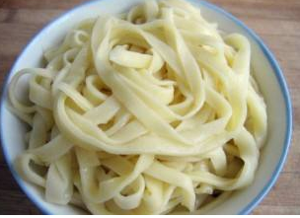
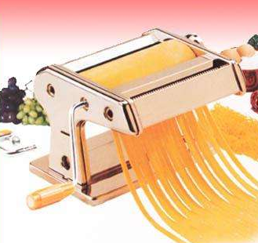

动手搭建

- 制作两个圆柱，可以用轴穿轮胎制作
- 使用双弯梁竖起两个支架
- 使用减速齿轮组给主动轮圆柱做减速，减速齿轮组有增大扭矩的作用
- 使用滑轮组连接两个圆柱，皮筋“8”字形连接。

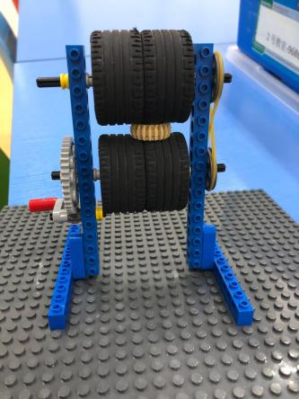
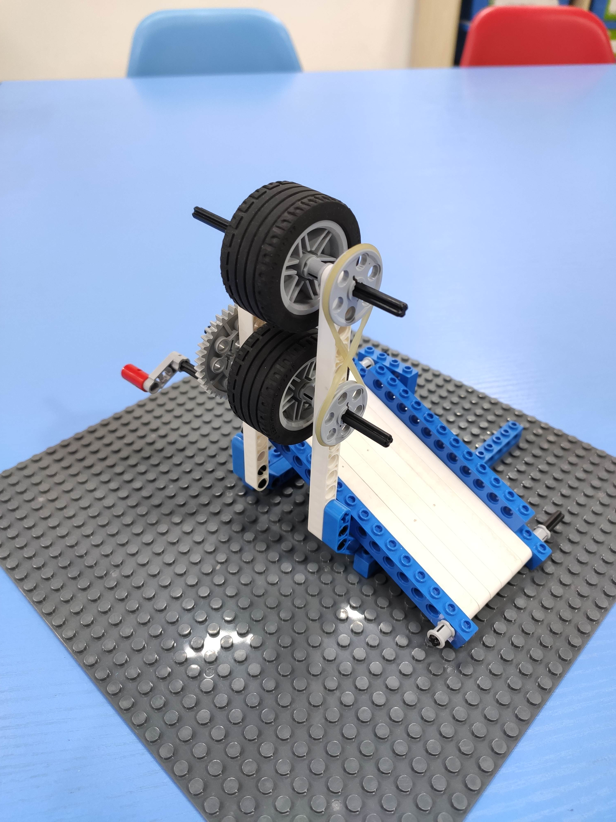

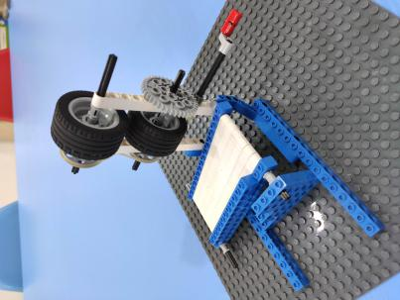

反思延续

反思：我们怎么样让挤压机更省力的？
我们怎么让两个圆柱反向旋转的？
延续：测试自己的作品是否满足大力挤压机的设计要求。

